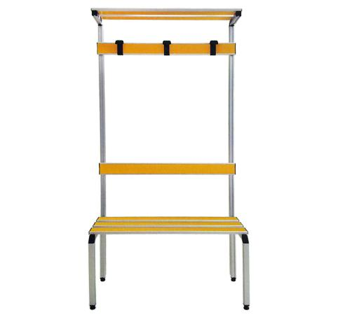
Descrizione:
Panca spogliatoio completa con schienale ed
appendiabiti in plastica stampata ad alta resistenza.
Struttura in profilato quadro (35x35 mm) in alluminio
anodizzato e doghe in alluminio con finitura a vista in
laminato stratificato da 0,9 mm.
Dimensioni disponibili:
Profondità 41 cm H 187 cm
Lunghezza 100 / 150 / 200 cm
Portascarpe realizzato in profilo tondo di alluminio:
100 cm € 39 / 150 cm € 57 / 200 cm € 75.50

Categoria: Spogliatoi adulto
Codice: AP21007

